
____届毕业设计（论文）
（单独成页）
写出中、英文题目
中文题目为三号宋体；英文题目和数字为三号Times New Roman字体；居中。题目不宜过长，保持排版美观。

题 目： | 南京新街口商业圈语言景观考察与分析
 | Investigation and analysis of language landscape in Nanjing Xinjiekou business circle

姓 名：___________________________
学 号：___________________________
学 院：___________________________
专 业：___________________________
班 级：___________________________
指导教师：___________________________

泰州学院教务处 制

原创性声明和版权使用授权书
（单独成页）
三号黑体，加粗，居中；段前、段后间距1行（段落设置）；1.5倍行距
本人郑重声明：所呈交的毕业设计（论文）是在指导老师的指导下，独立进行研究所取得的成果，所有数据、图片资料真实可靠。除文中已经注明引用的内容外，本毕业设计（论文）的研究成果不包含他人享著作权的内容。对本论文所涉及的研究工作做出贡献的个人和集体，均已在论文中以明确的方式标明。本毕业设计（论文）的知识产权归属培养单位。
本毕业设计（论文）为作者原创性作品，并承诺，完全了解培养单位有权保留并向国家有关部门或机构送交（报告）的复印件和电子版，允许论文（报告）被查阅和借阅。本人授权培养单位可以将毕业设计（论文）的全部或部分内容编入有关数据库进行检索和传播，可以采用影印、缩印或扫描等手段保存、汇编和出版等。保密的学位论文在解密后适用本授权书。
内容：四号宋体；段落首行缩进2字符；1.5倍行距

作者签名：
年 月 日
签字和日期手写

摘 要
（单独成页）
三号黑体，加粗，居中，二字之间空2格；
段前、段后间距1行（段落设置）；1.5倍行距
语言景观是社会语言学中一个新兴的研究领域，相关研究着重考察公共空间中各类语言标牌的象征意义。南京是一个国际化的大都市，其语言景观呈现出多元化特点，具有一定的研究价值。本文选取南京城市语言景观中具有代表性的新街口商圈作为研究对象，通过实地考察、语料收集、样本分析，以及市民态度调查等手段，发现南京新街口语言标识设立中存在翻译不规范、语言标识单一、缺乏其他民族语言、官方标识本土化等四大问题，并提出可行性解决方案。

关键词：南京新街口商业圈；语言景观；市民态度；解决方案

内容：中文采用宋体，英文和数字采用Times New Roman字体；小四号字；
段落首行缩进2字符，1.5倍行距
关键词：段前空1行；1.5倍行距；
“关键词”采用小四号宋体，加粗，缩进2字符；
内容：中文采用宋体；英文和数字采用Times New Roman字体，小四号字，词语之间用2个空格分隔

Abstract
（单独成页）
三号Times New Roman，加粗，居中；段前、段后间距1行（段落设置）；1.5倍行距
The language landscape refers to the landscape in public space with the language mark. In short, it is composed of the language signs in the public space. Nanjing is an international metropolis, its linguistic landscape is diversified, it has the characteristics of multilingualism, and has certain research value. This article selects representative xinjiekou business circle in nanjing language landscape as the research object, through on-the-spot investigation to collect samples analysis, from the attitude of the citizens, found in nanjing xinjiekou language logo set up translation is not standard lack of minority languages and so on four big problems, and put forward feasible Suggestions.

Keywords: Nanjing Xinjiekou business circle; language landscape; citizen attitude; solution

Keywords: 段前空1行；1.5倍行距；
“Keywords”缩进2字符；小四号字；用英文标点符号，且与后续内容之间空1格；Times New Roman小四号字，加粗；
关键词内容除了英文缩写词等专有名词需要大写外，其他均小写，之间用英文逗号“;”分隔

目 录
（单独成页）
标题：二字之间空2格；
黑体三号字，加粗；
居中，段前、段后间距1行，1.5倍行距
1 绪论 1
一级（章）目录：
编号与标题之间空1格，标题文字之间不加空格；
编号、标题黑体，页码Times New Roman字体，四号字；
编号左顶格对齐，页码右顶格对齐，1.5倍行距
1.1研究背景与意义 1
1.2国内外研究现状 1
1.3 研究内容与解决的主要问题 2
1.4研究方法与技术路线 3
1.4.1 研究方法 3
1.4.2技术路线 4
2 影像分类基础理论 4
2.1土地管理中影像的分类理论 6
2.2监督分类方法 6
2.2.1 监督分类概述 7
二级（节）目录：
编号与标题之间空1格；
中文：宋体，英文、数字：Times New Roman字体，小四号字；编号缩进1字符，页码右顶格对齐，1.5倍行距
2.2.2 最小距离分类法 7
2.3 非监督分类方法 9
3 影像预处理 13
3.1 波段组合 13
3.2 图像镶嵌 14
3.3 图像裁剪 15
三级（条）目录：
编号与标题之间空1格；
中文：宋体，英文、数字：Times New Roman字体，小四号字；编号缩进2字符，页码右顶格对齐，1.5倍行距
4 影像分类及应用 18
5 结论 25
参考文献 29
在学期间成果 30
致谢 31

1 绪论
（单独成页）
章标题：编号与标题之间空1格；黑体三号字，加粗；
居中，大纲1级，段前、段后间距1行，1.5倍行距
页眉：
奇数页为章号与章题；
章号与章题之间空1格；
中文：宋体，英文、数字：Times New Roman字体，小五号字；居中，单倍行距
本章主要叙述课题的研究背景与意义、国内外研究现状、研究内容与解决的主要问题、研究方法与技术路线。
节标题：
编号与标题之间空1格；
中文：宋体，英文、数字：Times New Roman字体，四号字，加粗；
左顶格对齐，大纲2级，段前、段后间距0.5行，1.5倍行距

1.1研究背景与意义
随着社会经济的快速发展，城市现代化建设逐渐引起土地矛盾的白热化，土地的供需矛盾日益显著，传统的土地管理模式已经不能适应土地资源管理事业的发展，土地管理需要逐步从常规管理向科学化管理迈进，结合先进的科学技术并开展新技术的应用研究，为土地管理工作提供便利的手段^{[1]}。
（1）研究背景
近年来，随着遥感RS（Remote Sensing）技术的迅速发展，各种新型遥感平台和传感器不断出现，卫星覆盖范围也进一步扩大，并不断地对地球进行实时观测，将测得的遥感影像进行传输、处理加工并提取有用信息，最后利用这些信息来辅助决策^{[2-3]}。随着RS技术的日趋成熟，遥感影像的分类处理技术也由传统的方法逐渐发展了许多快速高效的分类新方法。利用遥感手段对海量的遥感影像数据分类识别，根据需求对所需图像特征信息进行提取，并利用这些特征信息分类图像，这一直是遥感所要解决的重难点之一。
正文内容：
阿拉伯数字和英文单位之间空1格；
中文：宋体，英文、数字：Times New Roman字体，小四号字；
首行缩进2字符，1.5倍行距
条以下的标题：
编号与标题之间不加空格和标点符号，标题结束处不加标点符号；
中文：宋体，英文、数字：Times New Roman字体，小四号字；缩进2字符，1.5倍行距
……
……
（2）研究意义
遥感技术作为一种快速获取海量地理信息的技术手段，其信息量丰富、观测全天候、监测周期短以及多光谱的特性^{[3-5,8]}，可用于土地利用或土地覆盖的动态监测和数据更新。
参考文献引用：
编号用阿拉伯数字置于英文方括号“[ ]”中，上标；
顺序编码制，非连续编号之间用英文逗号“,”分隔，连续编号之间用起止编号加短横线连接号“-”分隔，之间不加空格；Times New Roman小四号字
……
……
在遥感土地管理方面，不同的影像分类方法在不同领域有不同的应用：①在地质调查中，为研究地质构造，对岩石进行识别，常利用不同岩石的光谱特性并采用最大似然法自动分类，得到地表地貌；②在城市环境监测方面，对同一区域不同时间的影像采用监督分类法分类出水体和城市，结合目视判读，可以对比分析出水体及城市的用地变化；③为了确定植被类型并研究它们的适生条件，需对树种进行分类，采用监督分类法，它的原理是基于模式识别并遵循最大似然比判别准则的方法进行分类，最终可得到各种植被类型、树种的空间分布形态和面积。
页脚：
从正文至文末，页码为连续的阿拉伯数字；Times New Roman 小五号字；居中，单倍行距
页眉：
偶数页为泰州学院本科毕业设计（论文）；宋体小五号字；居中，单倍行距
……

1.2 国内外研究现状
……
……

1.3 研究内容与解决的主要问题
（1）研究内容
……
（2）解决的主要问题
条标题：
编号与标题之间空1格；
中文：宋体，英文、数字：Times New Roman字体，小四号字，加粗；
左顶格对齐，大纲3级，段前、段后间距0.5行，1.5倍行距
……

1.4研究方法与技术路线

1.4.1 研究方法
根据《中华人民共和国土地管理法》的相关规定，土地利用类型主要分为三大类：农业用地、建设用地和未利用地。仅统计农业用地、建设用地和未利用地的面积，对经过了小斑块去除处理后的各个用地类型进行面积统计，结果如图1.1所示。
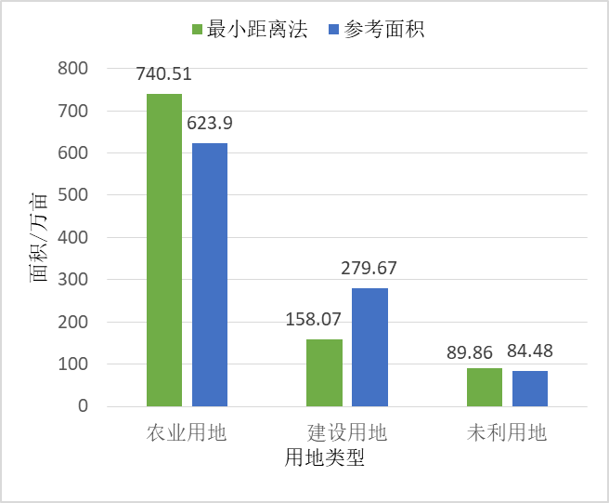
插图：
图号与图题置于图下方中间位置，且在同一个页面；
图号与图题之间空1格；
中文：宋体，英文、数字：Times New Roman字体，五号字；1.5倍行距
图1.1最小距离法分类后各用地类型面积
由图1.1可知，农业用地面积最大。
由基于像元和面向对象的分类结果的精度评价，如图1.2a所示，可以发现，面向对象的分类方法适用的分类用地更多，分类效果也最好。
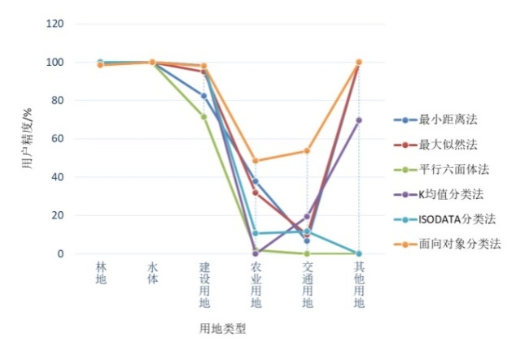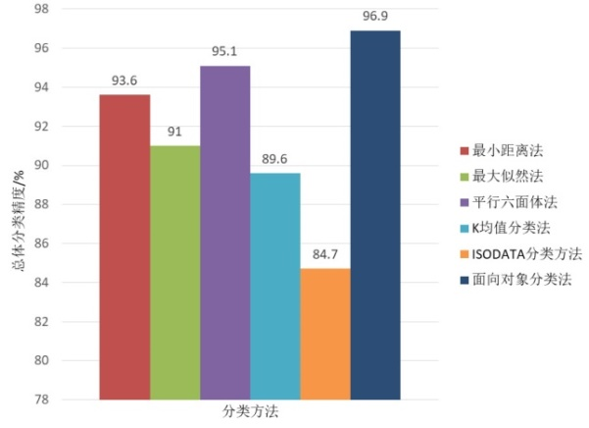
a用户精度比较b总体分类精度比较
图1.2不同分类方法精度评价结果比较
分图：
a、b、c……与分图题置于分图下方中间位置，且在同一个页面；
a、b、c……与分图题之间空1格；
中文：宋体，英文、数字：Times New Roman字体，五号字；
1.5倍行距
……

1.4.2技术路线
……
……

2 影像分类基础理论
由式（2.1）、（2.2），得距离的计算公式为：
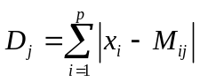 （2.3）
式中，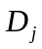为距离；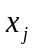为坐标。
公式内容：宜用MathType软件编辑；Times New Roman12 pt号字，另起一行，居中；
公式编号：Times New Roman小四号字，置于中文圆括号内，右顶格对齐，公式和编号之间不加虚线；
1.5倍行距

三横线表：
表号与表题置于表上方中间位置，且在同一个页面；
表号与表题之间空1格；
最上、最下横线用1.5磅实线，其它用0.75磅实线；
中文：宋体，英文、数字：Times New Roman字体，五号字；
表内内容水平、垂直居中，1.5倍行距；
若“续表”，该表在随后的各页上应重复表的表号，表号后跟表题（可省略）和“（续）”置于表的右上方，续表均应重复表头

根据本实验研究出不同分类方法适用的占比情况，结果如表2.1所示。
表2.1不同分类方法占比情况
区间/mm | 面积/km² | 比例/% | 面积/km² | 比例/%
＞0.500 | 3.80 | 7.38 | 3.80 | 7.38
0.500～0.250 | 4.55 | 4.56 | 8.35 | 5.84
0.250～0.125 | 3.32 | 5.47 | 11.67 | 5.74
0.125～0.074 | 4.74 | 3.63 | 16.41 | 5.13
0.074～0.045 | 10.72 | 3.11 | 27.13 | 4.33
＜0.045 | 72.87 | 4.64 | 100.00 | 4.56
合计 | 100.00 | 4.56 | － | －
由表2.1可知，区间为0.250～0.125mm，面积最小。

5 结论
（单独成页）
标题：黑体三号字，加粗；
居中，大纲1级，段前、段后间距1行，1.5倍行距
基于遥感影像分类方法以及各种分类方法在土地管理中的研究现状，结合南京市2017年的卫星地图和国土资源用地面积，本文以南京市2017年5月份Landsat-8系列卫星影像为研究对象，研究不同的遥感影像分类方法适用于何种土地利用类型以及何种影像分类方法适用于国土资源面积统计。研究内容主要有以下几点：
（1）基于Landsat-8系列卫星影像，研究了不同的波段组合方式，为使波段组合后的影像接近于真实地物颜色且便于进行影像分类，最终选择了7、5、4的波段组合方式。对波段组合后的遥感影像进行了拼接，并根据研究区域矢量边界进行了裁剪，得到了南京市的影像图。
（2）根据使图像更易判读的要求，比较分析了辐射增强中的直方图均衡对比度拉伸和多光谱增强中的主成分分析法，确定了主成分分析法为适合的影像增强方法。
（3）结合2017年南京市的卫星地图与目视判读的辅助参与，确定了研究区的感兴趣区为精度评价的参考源，探究了几种分类方法：①监督分类法，包括最小距离法、最大似然法和平行六面体法；②非监督分类法，包括K-均值聚类法和ISODATA算法聚类分析；③面向对象分类法。对分类结果评定了精度，总结出了各种分类方法适用于何种用地类型。
（4）以南京市国土资源局发布的南京市2017年上半年国土资源面积为参考依据，将用地类型重新分为农业用地、建设用地和未利用地，统计了各分类方法经过小斑块去除后的各用地面积，最后确定最小距离法适用于统计国土资源面积。
内容限2页以内：
中文：宋体，英文、数字：Times New Roman字体，小四号字；
首行缩进2字符，1.5倍行距

参考文献
（“参考文献”单独成页）
三号黑体，加粗，居中；段前、段后间距1行（段落设置）；1.5倍行距
[1] 闫琰，董秀兰，李燕．基于ENVI的遥感图像监督分类方法比较研究[J]．北京测绘，2011，（3）：14-16．
[2] 贾坤，李强子，田亦陈，等．遥感影像分类方法研究进展[J]．光谱学与光谱分析，2011，31（10）：2618-2623．
[3] 付佳，黄海军，杨曦光．ENVI的唐山湾三岛土地利用遥感分类方法的比较分析[J]．海洋科学，2014，38（1）：20-26．
[4] 许伟.基于Landsat8遥感影像的合肥市土地利用分类[J]．湖北农业科学，2015，54（15）：3625-3629.
参考文献：（不少于15篇，至少1篇外文）
被引用文献均要列入参考文献表中，按文献在正文中的引用顺序排列；
除了“[ ]”，其它均为中文标点符号；
编号与内容之间空1格；
中文：宋体；英文、数字：Times New Roman字体；五号字；左顶格对齐，1.5倍行距
[5] 张静．西北旱区遥感影像分类的支持向量机法[J]．测绘科学，2017，42（1）：49-52.
[6] 刘翔，刘会玉，林振山，等．基于Landsat OLI影像的盐城滨海湿地分类方法对比研究[J]．湿地科学，2017，15（5）：689-696．
[7] 黄惠萍，吴炳方，李苗苗，等．高分辨率影像城市绿地快速提取技术与应用[J]．遥感学报，2004，8（1）：68-74．
[8] 张超，李智晓，李鹏山，等．基于高分辨率遥感影像分类的城镇土地利用规划监测[J]．农业机械学报，2015，46（11）：323-329．
[9] 沙晋明，张安定，王金亮，等．遥感原理与应用[M]．第二版．北京：科学出版社，2017．
[10] 孙家抦，倪玲，周军其，等．遥感原理与应用[M]．武汉：武汉大学出版社，2013．
[11] 张蓉．面向对象的遥感图像分类方法在土地利用土地覆盖中的应用研究[D]．云南：西南林学院，2008．
[12] 李璇琼，何政伟，许辉熙，等．甘肃省文县地震前后TM图像增强处理方法比较分析[J]．安徽农业科学，2009，37（5）：2006-2008．
[13] 邓书斌．ENVI遥感图像处理方法[M]．第二版．北京：高等教育出版社，2009．
[14] Dimitris P，Nektarios C，Zina M，etal．Landsat 8 vs Landsat 5：A comparison based on urban and peri-urban land cover mapping[J]．Journal of Applied Earth Observations and Geoinformation，2015，35（35）：259-269．
[15] 中国国家标准化管理委员会．数字测绘成果质量检查与验收：GB/T 18316-2008[S]．北京：中国标准出版社，2008．

在学期间成果
（“在学期间成果”单独成页；没有成果的此页删除）
黑体三号字，加粗，居中；段前、段后间距1行（段落设置）；1.5倍行距
标题：左顶格，黑体，四号字
一、获奖情况
1. 2015年8月 在大学生艺术展演中获得合唱组一等奖
2. 2015年8月 在大学生艺术展演中获得合唱组一等奖
二、发表论文
1. 2015年8月 在《美术观察》发表论文“XXXX”（2015年10月）
2. 2015年8月 在《美术观察》发表论文“XXXX”（2015年10月）
三、参加项目
1. 2015年8月 参加地方非遗文化研究XXXX项目
2. 2015年8月 参加地方非遗文化研究XXXX项目
四、发明或专利
1. 2015年8月 一种可移动画架（实用新型专利，已授权，第一专利人，专利号5016555）
2. 2015年8月 一种可移动画架（实用新型专利，已授权，第一专利人，专利号5016525）
内容：
段落首行缩进2字符；编号与内容之间空1格；
中文：宋体；英文、数字：Times New Roman字体，小四号字；
1.5倍行距

致 谢
（“致谢”单独成页）
二字之间空2格，黑体三号字，加粗，居中；
段前、段后间距1行（段落设置）；1.5倍行距
在这里我要对给予我指导和帮助的XXX老师以及在测试阶段提供机器和意见的同学表示我诚至的谢意。XXX认真负责的工作态度，严谨的治学精神使我受益匪浅。无论在理论和实践中，都给了我很大的帮助，使我综合素质提高不少，这对于我以后的学习和工作都有一种很大的帮助。暨毕业论文答辩之际，我要忠心感谢XXX大学和XXX学院的各位老师大学四年来对我的辛勤培养和悉心教育，是XXX提供了学习机会，是各位老师传授了我专业知识和做人的道理。
最后，再一次感谢我的恩师！感谢我的母校！祝各位老师身体健康，工作顺心！愿我校的教育事业蓬勃发展！
内容限1页：
段落首行缩进2字符；中文采用宋体，英文和数字采用Times New Roman字体，小四号字；1.5倍行距，1.5倍行距

